Tài liệu phân tích thiết kế cây gia phả

Mục Lục
Phần 1: Đặc tả Use Case - Hệ thống Cây Gia Phả 2
Phần 2: Giao diện (prototype) 3
Phần 3: Thiết kế Cơ sở dữ liệu 4

Phần 1: Đặc tả Use Case - Hệ thống Cây Gia Phả
- Sơ đồ use case :
Nhóm use case quản lý tài khoản:
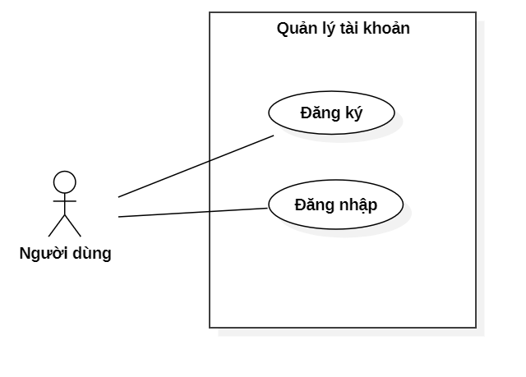
Nhóm use case hệ thống cây gia phả:
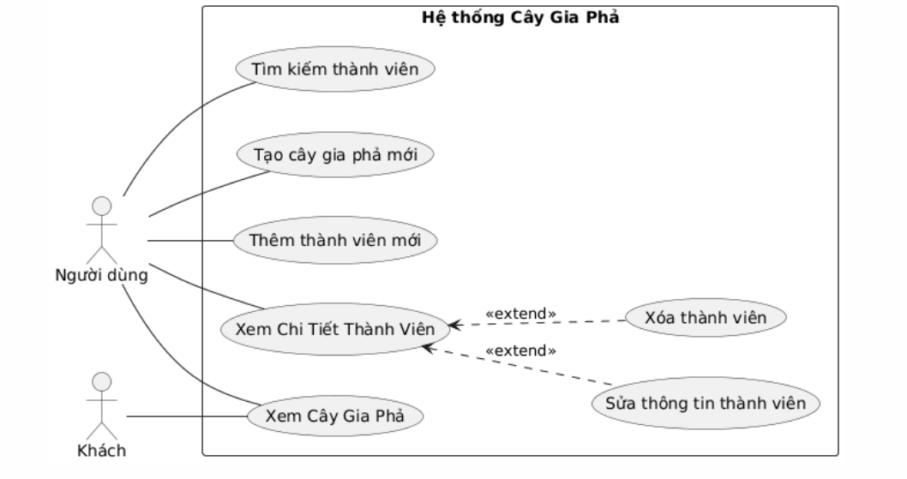
A: ACTOR NGƯỜI DÙNG (USER)
UC-01: Đăng ký tài khoản
- Mô tả ngắn gọn: Cho phép người dùng mới tạo một tài khoản để có thể truy cập và quản lý cây gia phả của riêng mình.
- Actor chính: Người dùng.
- Tiền điều kiện: Người dùng đã truy cập vào trang web.
- Hậu điều kiện:
  - Một tài khoản người dùng mới được tạo và lưu trong cơ sở dữ liệu.
  - Người dùng được tự động đăng nhập vào hệ thống với tài khoản vừa tạo.
- Kịch bản chính (Basic path):
- Use case bắt đầu khi Người dùng nhấn vào nút "Đăng ký".
- Hệ thống hiển thị một biểu mẫu (form) đăng ký, yêu cầu nhập các thông tin: Tên đăng nhập, Mật khẩu, Nhập lại mật khẩu, Email.
- Người dùng điền đầy đủ thông tin và nhấn nút "Hoàn tất Đăng ký".
- Hệ thống kiểm tra tính hợp lệ của dữ liệu (Tên đăng nhập/Email chưa tồn tại, mật khẩu trùng khớp).
- Nếu thông tin hợp lệ, hệ thống lưu tài khoản mới, tạo phiên làm việc, thông báo thành công và chuyển hướng đến trang chính.
- Nếu thông tin không hợp lệ, hệ thống hiển thị lỗi và yêu cầu người dùng sửa lại.
UC-02: Đăng nhập
- Mô tả ngắn gọn: Xác thực thông tin của người dùng đã có tài khoản để cấp quyền truy cập vào hệ thống.
- Actor chính: Người dùng.
- Tiền điều kiện: Người dùng đã có tài khoản trong hệ thống.
- Hậu điều kiện: Hệ thống xác thực thành công và tạo một phiên làm việc (session) cho Người dùng.
- Kịch bản chính (Basic path):
  - Use case bắt đầu khi Người dùng chọn chức năng "Đăng nhập".
  - Hệ thống hiển thị biểu mẫu đăng nhập.
  - Khách nhập Tên đăng nhập, Mật khẩu và nhấn "Đăng nhập".
  - Hệ thống kiểm tra thông tin.
  - Nếu chính xác, hệ thống tạo phiên làm việc và chuyển hướng đến trang chính.
  - Nếu không chính xác, hệ thống hiển thị thông báo lỗi.
UC-03: Xem Cây Gia Phả
- Mô tả ngắn gọn: Hiển thị toàn bộ cây gia phả dưới dạng một sơ đồ đồ họa trực quan.
- Actor chính: Người dùng, Khách.
- Tiền điều kiện: Cây gia phả được hiển thị công khai.
- Hậu điều kiện: Sơ đồ cây gia phả được hiển thị đầy đủ và chính xác.
- Kịch bản chính (Basic path):
  - Use case bắt đầu sau khi Người dùng hoặc Khách chọn xem một cây gia phả.
  - Hệ thống truy vấn CSDL để lấy tất cả thành viên và mối quan hệ.
  - Hệ thống hiển thị cây gia phả dưới dạng đồ họa. Người dùng có thể nhấp vào từng thành viên để kích hoạt UC-04: Xem Chi Tiết Thành Viên.
UC-04: Xem Chi Tiết Thành Viên
- Mô tả ngắn gọn: Hiển thị thông tin chi tiết của một thành viên cụ thể.
- Actor chính: Người dùng, Khách.
- Tiền điều kiện: Người dùng đang ở màn hình "Xem Cây Gia Phả".
- Hậu điều kiện: Thông tin chi tiết của thành viên được hiển thị.
- Kịch bản chính (Basic path):
  - Use case bắt đầu khi Người dùng hoặc khách nhấp vào một thành viên trên sơ đồ cây.
  - Hệ thống truy vấn CSDL để lấy thông tin chi tiết của thành viên đã chọn.
  - Hệ thống xác định thứ bậc của thành viên (ví dụ: Con trưởng, Con thứ hai...).
  - Hệ thống hiển thị một giao diện (modal/pop-up) với đầy đủ thông tin: Họ tên, ngày sinh/mất, thứ bậc, tiểu sử, gia đình và các nút hành động "Sửa", "Xóa".
  - (Extension Point): Người dùng có thể chọn "Sửa" (kích hoạt UC-06) hoặc "Xóa" (kích hoạt UC-07).
  - Kết thúc use case.
UC-05: Thêm Thành Viên
- Mô tả ngắn gọn: Cho phép Người dùng thêm một người mới vào cây gia phả.
- Actor chính: Người dùng.
- Tiền điều kiện: Người dùng đã đăng nhập.
- Hậu điều kiện: Một thành viên mới được lưu vào CSDL và cây gia phả được cập nhật.
- Kịch bản chính (Basic path):
  - Use case bắt đầu khi Người dùng nhấn nút "Thêm Thành Viên".
  - Hệ thống hiển thị biểu mẫu nhập thông tin.
  - Người dùng điền thông tin, chọn các mối quan hệ (cha, mẹ, vợ/chồng) từ danh sách thành viên hiện có và nhấn "Lưu".
  - Hệ thống kiểm tra và lưu dữ liệu.
  - Hệ thống làm mới cây gia phả.
UC-06: Sửa thông tin thành viên
- Ghi chú: Đây là một use case mở rộng cho UC-04: Xem Chi Tiết Thành Viên.
- Mô tả ngắn gọn: Cho phép Người dùng cập nhật thông tin của một thành viên.
- Actor chính: Người dùng.
- Điều kiện kích hoạt: Người dùng đang ở màn hình "Xem Chi Tiết Thành Viên" và nhấn nút "Sửa".
- Kịch bản chính (Basic path):
  - Use case được kích hoạt từ điểm mở rộng của UC-04.
  - Hệ thống hiển thị biểu mẫu chỉnh sửa với thông tin có sẵn.
  - Người dùng thay đổi thông tin và nhấn "Lưu thay đổi".
  - Hệ thống kiểm tra, cập nhật CSDL và quay lại màn hình "Xem Chi Tiết Thành Viên".
UC-07: Xóa thành viên
- Ghi chú: Đây là một use case mở rộng cho UC-04: Xem Chi Tiết Thành Viên.
- Mô tả ngắn gọn: Cho phép Người dùng xóa một thành viên khỏi cây gia phả.
- Actor chính: Người dùng.
- Điều kiện kích hoạt: Người dùng đang ở màn hình "Xem Chi Tiết Thành Viên" và nhấn nút "Xóa".
- Kịch bản chính (Basic path):
  - Use case được kích hoạt từ điểm mở rộng của UC-04.
  - Hệ thống hiển thị hộp thoại xác nhận.
  - Người dùng nhấn "Xác nhận xóa".
  - Hệ thống xóa thành viên khỏi CSDL và cập nhật lại cây gia phả.
UC-08: Tìm Kiếm Thành Viên
- Mô tả ngắn gọn: Cho phép Người dùng tìm nhanh một thành viên trong cây gia phả.
- Actor chính: Người dùng.
- Kịch bản chính (Basic path):
  - Người dùng nhập tên vào ô tìm kiếm.
  - Hệ thống hiển thị danh sách kết quả phù hợp.
  - (Kịch bản phụ) Người dùng nhấp vào một kết quả, hệ thống sẽ làm nổi bật thành viên đó trên cây.
UC-09: Tạo Cây Gia Phả Mới
- Mô tả ngắn gọn: Cho phép Người dùng tạo một cây gia phả mới.
- Actor chính: Người dùng.
- Kịch bản chính (Basic path):
  - Người dùng chọn chức năng "Tạo Gia Phả Mới".
  - Hệ thống hiển thị biểu mẫu nhập Tên và Mô tả.
  - Người dùng nhấn "Tạo mới".
  - Hệ thống lưu và chuyển người dùng đến cây gia phả mới (trống).
B: ACTOR ADMIN (QUẢN TRỊ VIÊN)
Tác nhân này kế thừa mọi quyền của Người Dùng và có thêm các chức năng quản trị.
UC-10: Quản lý Người dùng
- Mô tả ngắn gọn: Xem danh sách, vô hiệu hóa hoặc kích hoạt tài khoản người dùng.
- Actor chính: Admin.
- Kịch bản chính (Basic path):
  - Admin truy cập trang Quản trị.
  - Hệ thống hiển thị danh sách tất cả người dùng.
  - Admin có thể thực hiện các hành động trên từng tài khoản (ví dụ: nhấn nút "Vô hiệu hóa").

Phần 2: Giao diện (prototype)

-Loại actor người dùng
1. Đăng ký
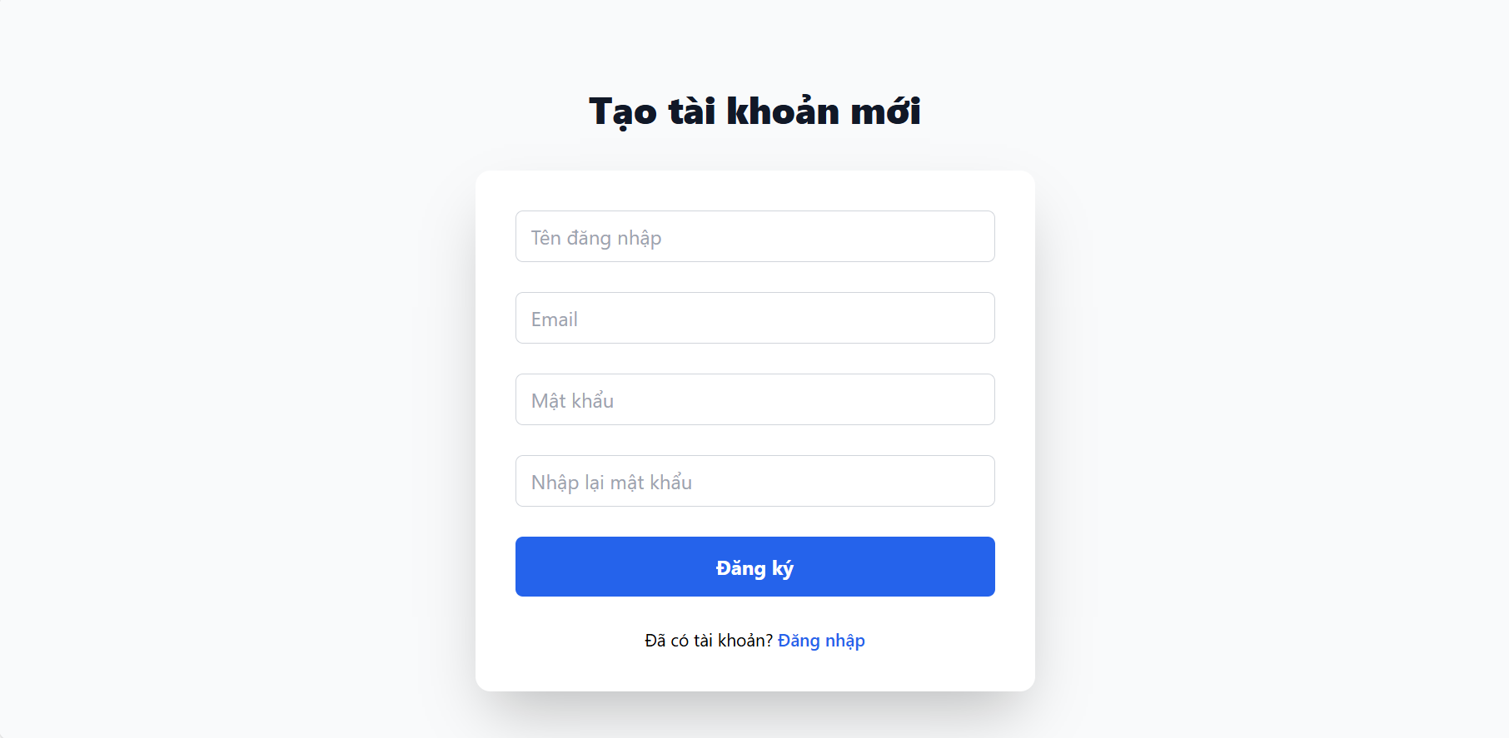
Screen | Đăng ký
Description | Cho phép người dùng mới tạo một tài khoản.
Screen Access | Người dùng nhấn link "Đăng ký" từ màn hình Đăng nhập.
Screen Content
Item | Type | Data | Description
Tên đăng nhập | Textbox | String(50) | Nhập tên tài khoản mong muốn.
Email | Textbox | String(100) | Nhập địa chỉ email.
Mật khẩu | Password | String(100) | Nhập mật khẩu.
Nhập lại mật khẩu | Password | String(100) | Xác nhận lại mật khẩu đã nhập.
Đăng ký | Button |  | Gửi thông tin để tạo tài khoản mới.
Đăng nhập | Link Button |  | Chuyển hướng về màn hình Đăng nhập nếu đã có tài khoản.
Screen Actions
Action Name | Description | Success | Failure
Đăng ký | Khi nhấn nút "Đăng ký", hệ thống kiểm tra thông tin: tên đăng nhập/email chưa tồn tại, mật khẩu trùng khớp. | - Tạo tài khoản thành công.  - Tự động đăng nhập.  - Chuyển đến màn hình chính "Xem Cây Gia Phả". | - Hiện thông báo: "Tên đăng nhập đã tồn tại".  - Hiện thông báo: "Email đã được sử dụng".  - Hiện thông báo: "Mật khẩu không khớp".
Chuyển sang Đăng nhập | Khi người dùng nhấn vào liên kết "Đăng nhập". | Hiển thị màn hình "Đăng nhập". | (Không có)

2.Đăng nhập

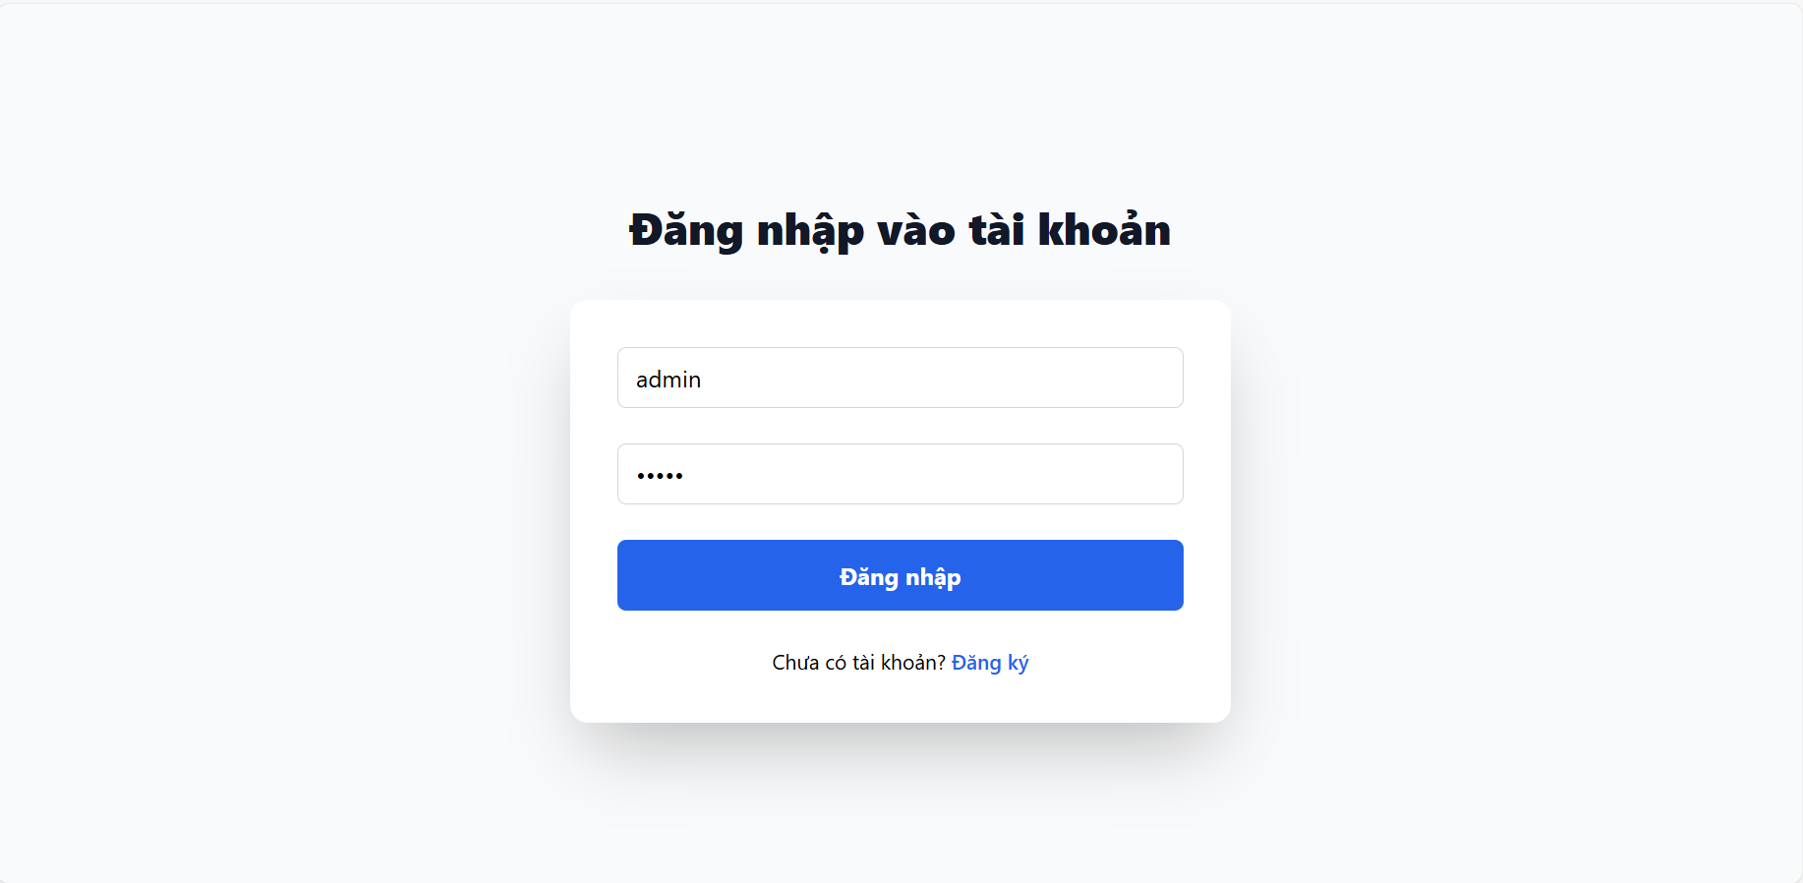
Screen | Đăng nhập
Description | Cho phép người dùng đã có tài khoản đăng nhập vào hệ thống.
Screen Access | - Màn hình mặc định khi truy cập.  - Người dùng nhấn link "Đăng nhập" từ màn hình Đăng ký.  - Người dùng nhấn nút "Đăng xuất" từ màn hình chính.
Screen Content
Item | Type | Data | Description
Tên đăng nhập | Textbox | String(50) | Trường để người dùng nhập tên tài khoản.
Mật khẩu | Password | String(100) | Trường để người dùng nhập mật khẩu.
Đăng nhập | Button |  | Gửi thông tin để xác thực và đăng nhập.
Đăng ký | Link Button |  | Chuyển hướng người dùng sang màn hình Đăng ký.
Screen Actions
Action Name | Description | Success | Failure
Đăng nhập | Người dùng nhập thông tin và nhấn nút "Đăng nhập". Hệ thống kiểm tra tài khoản và mật khẩu. | Chuyển đến màn hình chính "Xem Cây Gia Phả". | - Hiện thông báo: "Tài khoản hoặc mật khẩu không đúng".  - Hiện thông báo: "Vui lòng nhập đầy đủ thông tin".
Chuyển sang Đăng ký | Người dùng nhấn vào liên kết "Đăng ký". | Hiển thị màn hình "Đăng ký". | (Không có)

3. Xem Cây Gia Phả
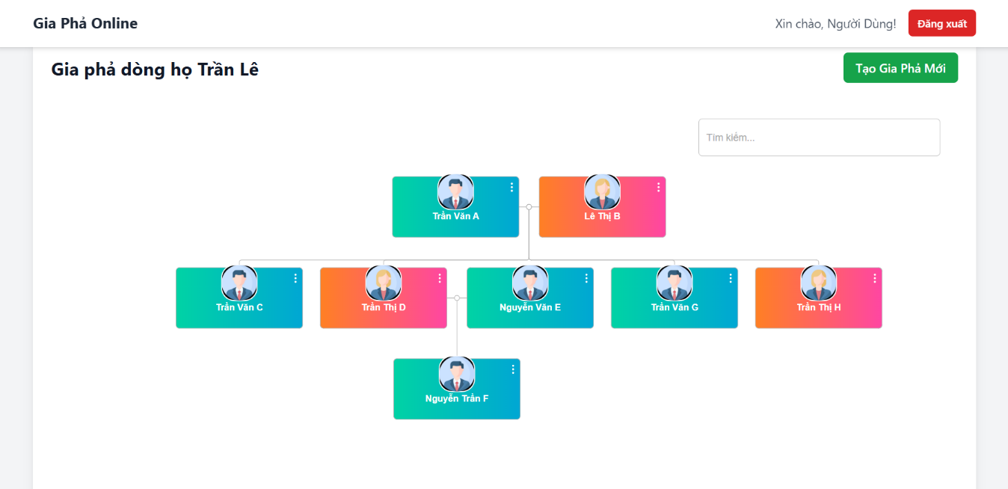
Screen | Xem Cây Gia Phả
Description | Màn hình chính của ứng dụng, hiển thị cây gia phả và các chức năng quản lý.
Screen Access | Sau khi người dùng Đăng nhập hoặc Đăng ký thành công.
Screen Content
Item | Type | Data | Description
Thanh điều hướng | Navigation Bar |  | Chứa tên ứng dụng, lời chào người dùng và nút Đăng xuất.
Tên Gia Phả | Label/Text | Text | Hiển thị tên của cây gia phả hiện tại.
Tạo Gia Phả Mới | Button |  | Chuyển sang màn hình để tạo một cây gia phả mới.
Thêm Thành Viên | Button |  | Mở cửa sổ (modal) để thêm thành viên mới vào cây.
Cây Gia Phả | Diagram View |  | Khu vực hiển thị sơ đồ cây gia phả một cách trực quan. Các thành viên có thể được nhấn vào.
Screen Actions
Action Name | Description | Success | Failure
Đăng xuất | Khi người dùng nhấn nút "Đăng xuất". | Chuyển về màn hình "Đăng nhập". | (Không có)
Tạo Gia Phả Mới | Khi người dùng nhấn nút "Tạo Gia Phả Mới". | Hiển thị màn hình "Tạo Gia Phả Mới". | (Không có)
Thêm Thành Viên | Khi người dùng nhấn nút "Thêm Thành Viên". | Mở cửa sổ "Thêm Thành Viên Mới". | (Không có)
Xem chi tiết thành viên | Khi người dùng nhấn vào một "nút" thành viên trên cây. | Mở cửa sổ "Xem Chi Tiết Thành Viên" với thông tin của người đó. | Hiển thị thông báo lỗi nếu không thể tải dữ liệu.

4. Tạo Gia Phả Mới

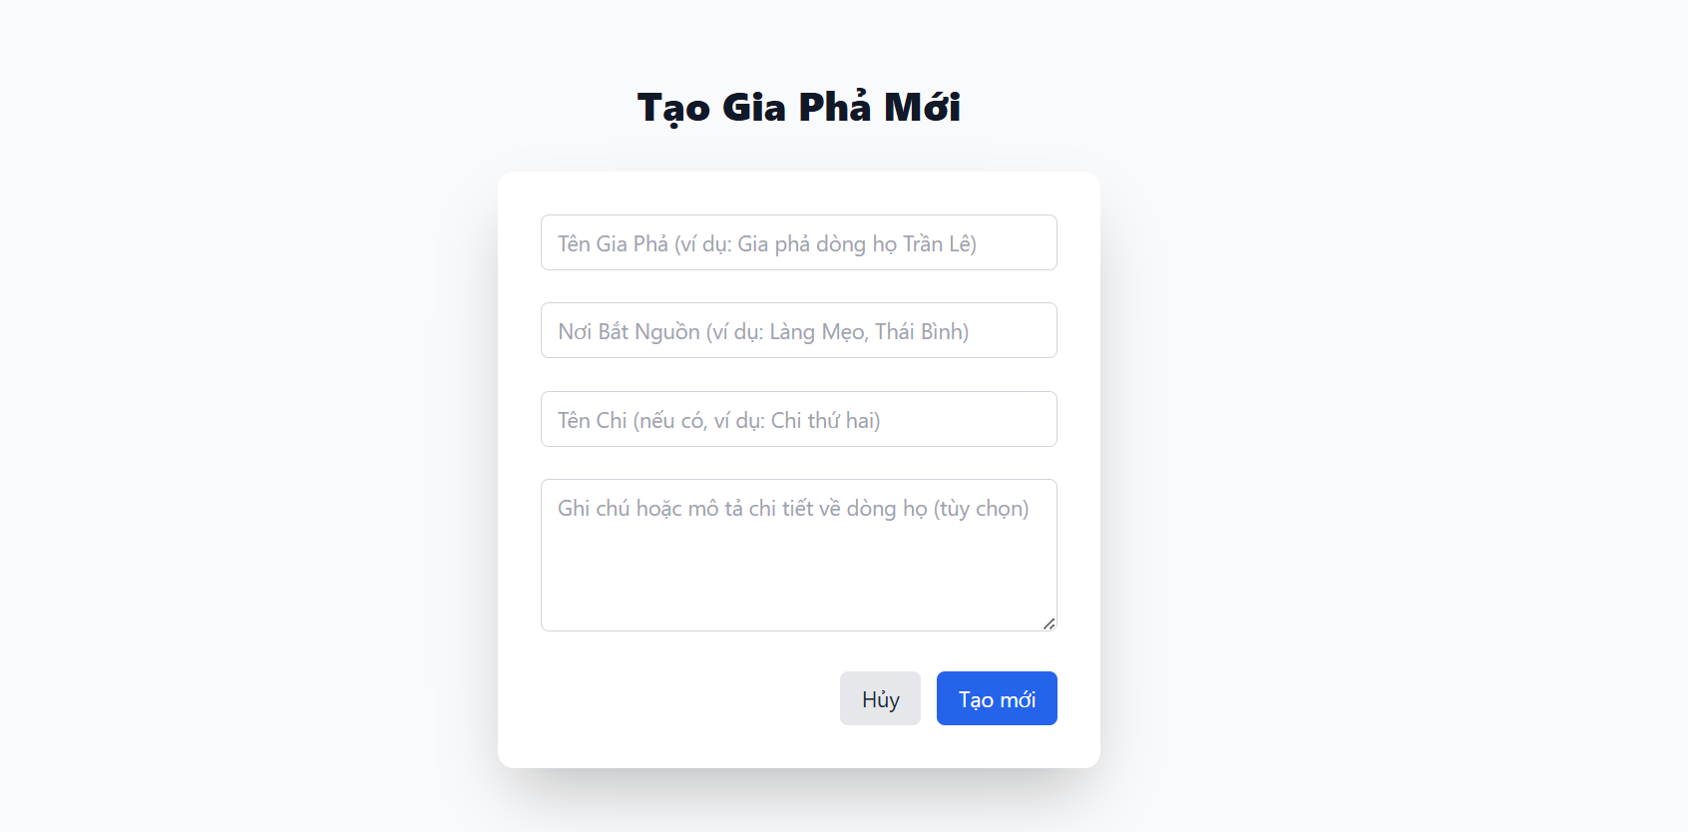
Screen | Tạo Gia Phả Mới
Description | Cho phép người dùng tạo một cây gia phả mới.
Screen Access | Người dùng nhấn nút "Tạo Gia Phả Mới" từ màn hình chính.
Screen Content
Item | Type | Data | Description
Tên Gia Phả | Textbox | String(100) | Nhập tên cho cây gia phả mới.
Nơi bắt nguồn | Textbox | String(100) | Nhập nơi bắt nguồn cho cây gia phả mới.
Tên chi | Textbox | String(100) | Nhập tên chi cho cây gia phả mới.
Mô tả | Textarea | Text | Nhập mô tả ngắn (tùy chọn) cho cây gia phả.
Hủy | Button |  | Hủy bỏ thao tác và quay về màn hình chính.
Tạo mới | Button |  | Xác nhận tạo cây gia phả mới.
Screen Actions
Action Name | Description | Success | Failure
Tạo mới | Khi nhấn nút "Tạo mới", hệ thống kiểm tra Tên Gia Phả không được để trống. | - Tạo cây gia phả mới trong CSDL.  - Chuyển về màn hình chính, hiển thị cây gia phả vừa tạo (đang trống). | Hiện thông báo: "Tên gia phả là bắt buộc".
Hủy | Khi người dùng nhấn nút "Hủy". | Đóng màn hình và quay về màn hình "Xem Cây Gia Phả". | (Không có)

5. Xem Chi Tiết Thành Viên
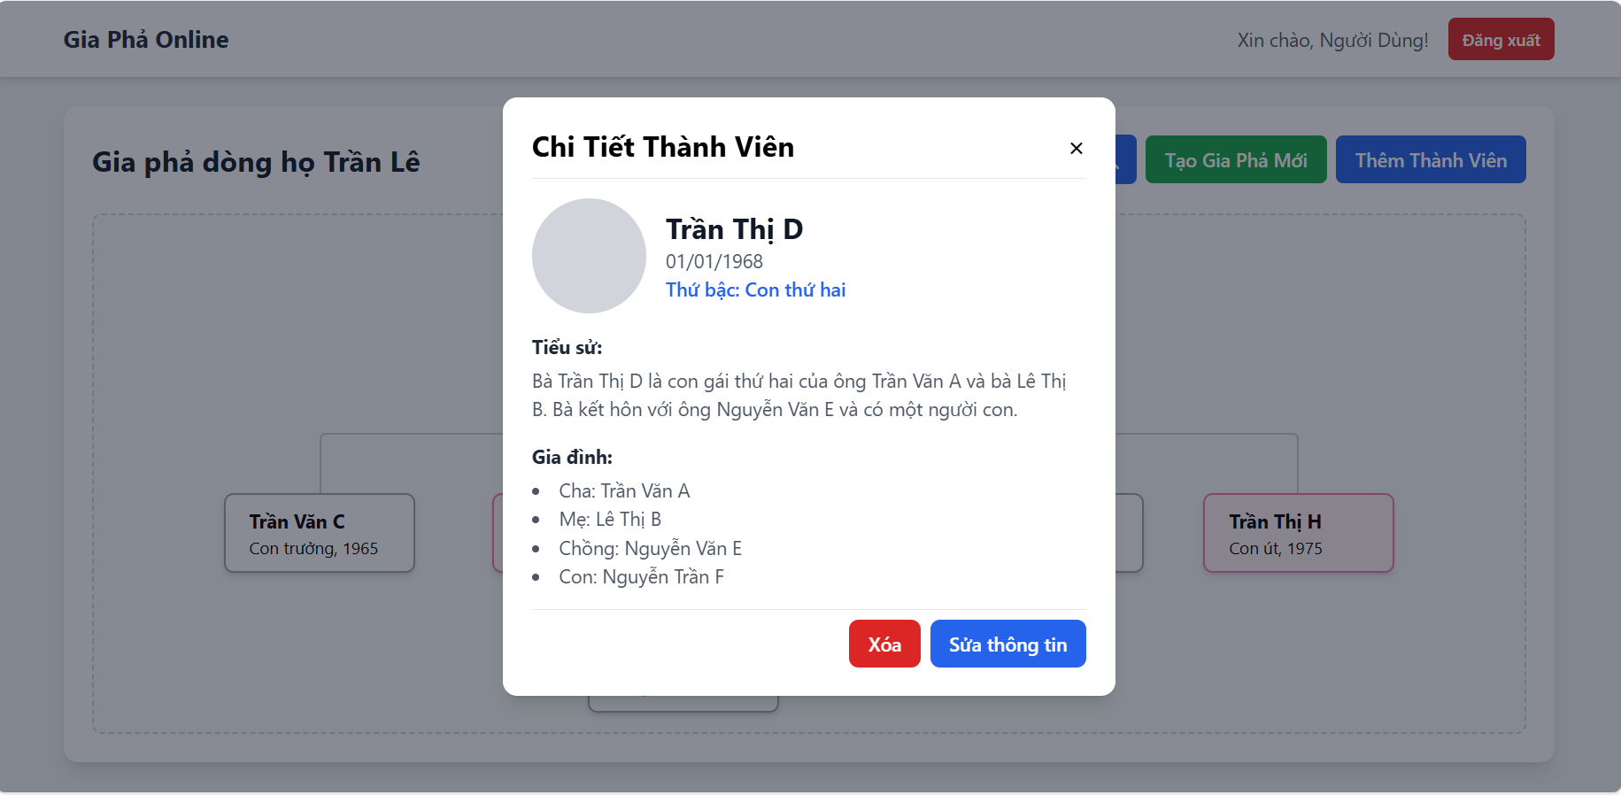
Screen | Xem Chi Tiết Thành Viên (Modal)
Description | Hiển thị thông tin chi tiết của một thành viên được chọn.
Screen Access | Người dùng nhấn vào một thành viên trên sơ đồ cây ở màn hình chính.
Screen Content
Item | Type | Data | Description
Ảnh đại diện | Image |  | Khu vực hiển thị ảnh của thành viên.
Họ và Tên | Label/Text | Text | Hiển thị họ tên đầy đủ.
Ngày sinh/mất | Label/Text | Text | Hiển thị thông tin ngày sinh, ngày mất.
Tiểu sử | Paragraph/Text | Text | Hiển thị đoạn văn tiểu sử về thành viên.
Gia đình | List | Text | Liệt kê các mối quan hệ (Cha, Mẹ, Vợ/Chồng, Con).
Xóa | Button |  | Nút để thực hiện hành động xóa thành viên này.
Sửa thông tin | Button |  | Nút để mở màn hình chỉnh sửa thông tin.
Screen Actions
Action Name | Description | Success | Failure
Sửa thông tin | Khi người dùng nhấn nút "Sửa thông tin". | - Đóng cửa sổ chi tiết.  - Mở cửa sổ "Sửa Thông Tin Thành Viên" với dữ liệu đã được điền sẵn. | (Không có)
Xóa | Khi người dùng nhấn nút "Xóa". | Mở pop-up "Xác nhận Xóa Thành Viên". | (Không có)
Đóng | Khi nhấn nút 'x' hoặc click ra ngoài. | Đóng cửa sổ chi tiết. | (Không có)

6. Thêm Thành Viên Mới
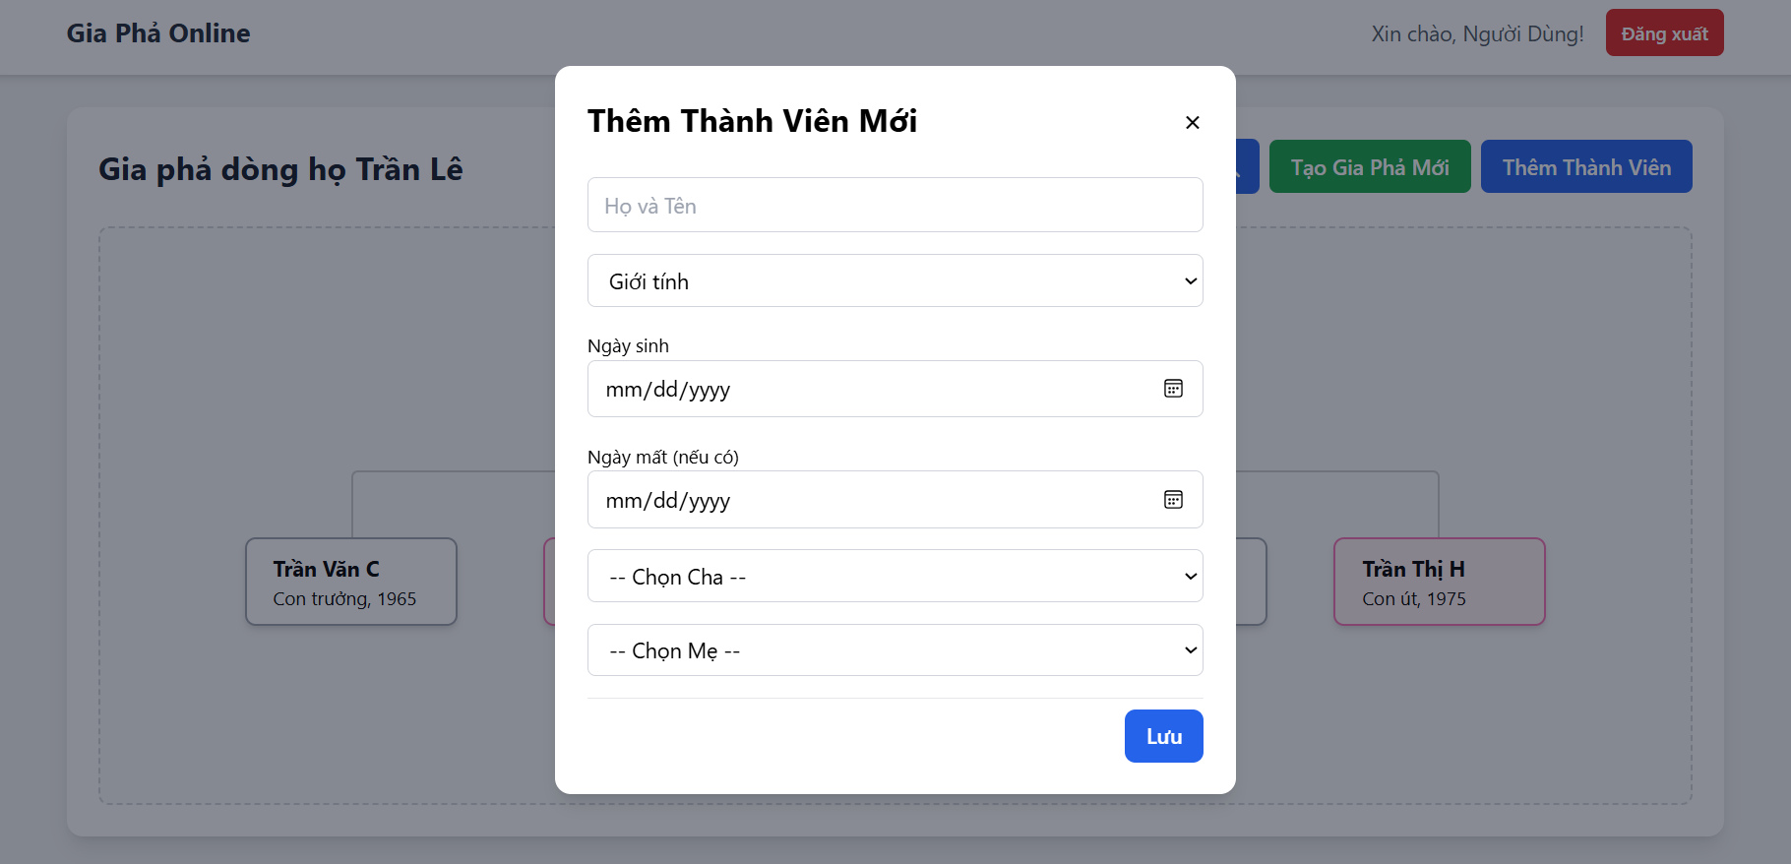
Screen | Thêm Thành Viên Mới (Modal)
Description | Cửa sổ cho phép người dùng nhập thông tin để thêm một thành viên mới.
Screen Access | Người dùng nhấn nút "Thêm Thành Viên" từ màn hình chính.
Screen Content
Item | Type | Data | Description
Họ và Tên | Textbox | String(100) | Nhập họ tên thành viên mới.
Giới tính | Dropdown | "Nam", "Nữ" | Chọn giới tính.
Ngày sinh | Date Picker | Date | Chọn ngày sinh.
Ngày mất | Date Picker | Date | Chọn ngày mất (tùy chọn).
Chọn Cha | Dropdown | List | Chọn cha từ danh sách có sẵn.
Chọn Mẹ | Dropdown | List | Chọn mẹ từ danh sách có sẵn.
Lưu | Button |  | Lưu thông tin thành viên mới.
Screen Actions
Action Name | Description | Success | Failure
Lưu | Khi nhấn nút "Lưu", hệ thống kiểm tra các trường bắt buộc. | - Lưu thành viên mới vào CSDL.  - Đóng cửa sổ.  - Cập nhật lại cây gia phả trên màn hình chính. | Hiện thông báo lỗi tương ứng (ví dụ: "Họ và tên là bắt buộc").
Đóng | Khi nhấn nút 'x' hoặc click ra ngoài. | Đóng cửa sổ. | (Không có)

7. Sửa Thông Tin Thành Viên
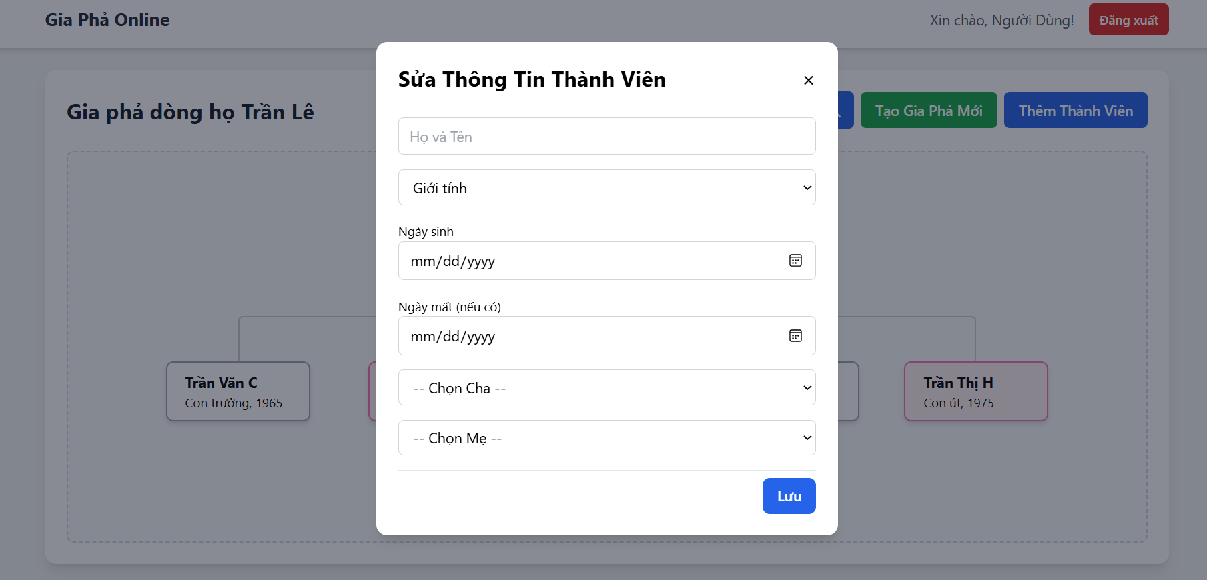
Screen | Sửa Thông Tin Thành Viên (Modal)
Description | Cửa sổ cho phép cập nhật thông tin của một thành viên đã có.
Screen Access | Người dùng nhấn nút "Sửa thông tin" từ màn hình "Xem Chi Tiết Thành Viên".
Screen Content
Item | Type | Data | Description
Họ và Tên | Textbox | String(100) (pre-filled) | Cập nhật họ tên.
Giới tính | Dropdown | "Nam", "Nữ" (pre-filled) | Cập nhật giới tính.
Ngày sinh | Date Picker | Date (pre-filled) | Cập nhật ngày sinh.
Ngày mất | Date Picker | Date (pre-filled) | Cập nhật ngày mất.
Chọn Cha | Dropdown | List | Cập nhật quan hệ cha.
Chọn Mẹ | Dropdown | List | Cập nhật quan hệ mẹ.
Lưu | Button |  | Lưu các thay đổi.
Screen Actions
Action Name | Description | Success | Failure
Lưu | Khi nhấn nút "Lưu", hệ thống kiểm tra và cập nhật thông tin. | - Cập nhật thông tin trong CSDL.  - Đóng cửa sổ.  - Cập nhật lại cây gia phả. | Hiện thông báo lỗi tương ứng.
Đóng | Khi nhấn nút 'x' hoặc click ra ngoài. | Đóng cửa sổ. | (Không có)

8. Xác nhận Xóa Thành Viên (Pop-up)
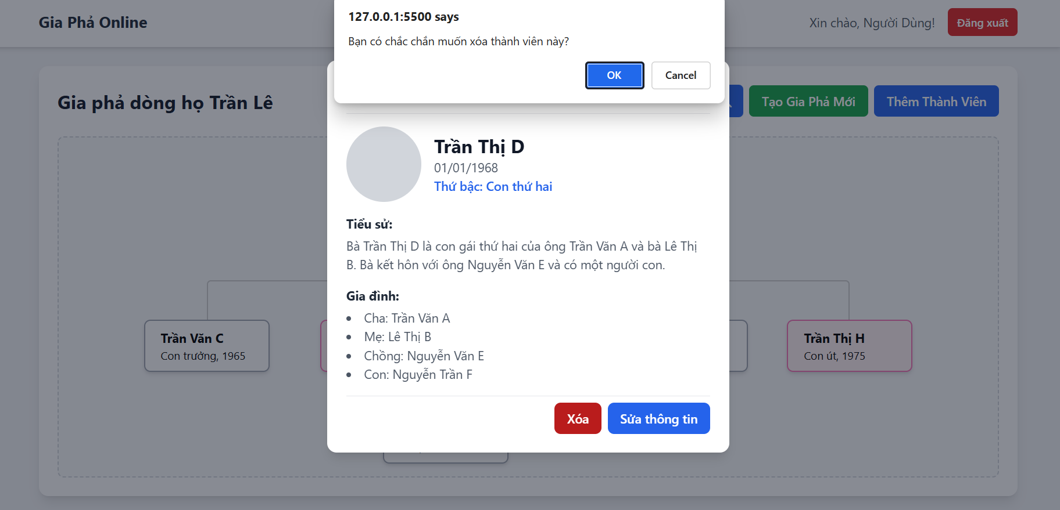
Screen | Xác nhận Xóa Thành Viên (Pop-up)
Description | Hộp thoại yêu cầu người dùng xác nhận trước khi xóa vĩnh viễn một thành viên.
Screen Access | Người dùng nhấn nút "Xóa" từ màn hình "Xem Chi Tiết Thành Viên".
Screen Content
Item | Type | Data | Description
Thông báo xác nhận | Label/Text | Text | Hiển thị câu hỏi xác nhận, ví dụ: "Bạn có chắc chắn muốn xóa thành viên này không?".
Hủy | Button |  | Đóng pop-up và không thực hiện hành động xóa.
Xác nhận | Button |  | Tiến hành xóa thành viên.
Screen Actions
Action Name | Description | Success | Failure
Xác nhận | Người dùng nhấn nút "Xác nhận". | - Xóa thành viên khỏi CSDL.  - Đóng tất cả các modal/pop-up.  - Cập nhật lại cây gia phả. | Hiện thông báo: "Xóa thất bại".
Hủy | Người dùng nhấn nút "Hủy". | Đóng pop-up và quay lại màn hình "Xem Chi Tiết Thành Viên". | (Không có)

9. Kết quả Tìm kiếm Thành viên

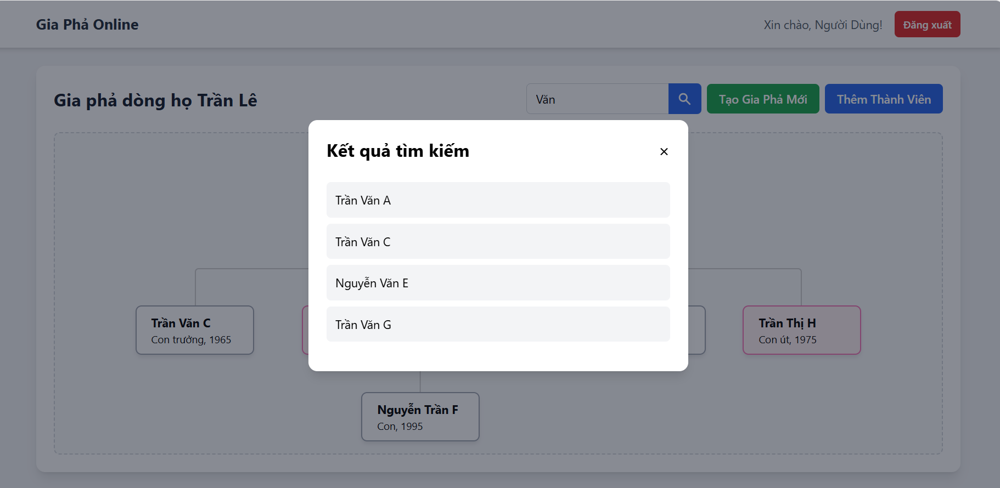
Screen | Kết quả Tìm kiếm Thành viên (Modal)
Description | Hiển thị danh sách các thành viên khớp với từ khóa tìm kiếm.
Screen Access | Người dùng nhấn nút "Tìm kiếm" trên màn hình chính.
Screen Content
Item | Type | Data | Description
Danh sách kết quả | List |  | Liệt kê tên các thành viên được tìm thấy. Mỗi mục trong danh sách có thể được nhấn vào.
Thông báo rỗng | Label/Text | Text | Hiển thị khi không có kết quả nào: "Không tìm thấy thành viên nào."
Screen Actions
Action Name | Description | Success | Failure
Chọn thành viên | Người dùng nhấn vào một tên trong danh sách kết quả. | - Đóng cửa sổ tìm kiếm.  - Tự động cuộn đến và làm nổi bật thành viên tương ứng trên cây gia phả. | (Không có)
Đóng | Khi nhấn nút 'x' hoặc click ra ngoài. | Đóng cửa sổ kết quả tìm kiếm. | (Không có)

10. Quản lý Người dùng (Admin)

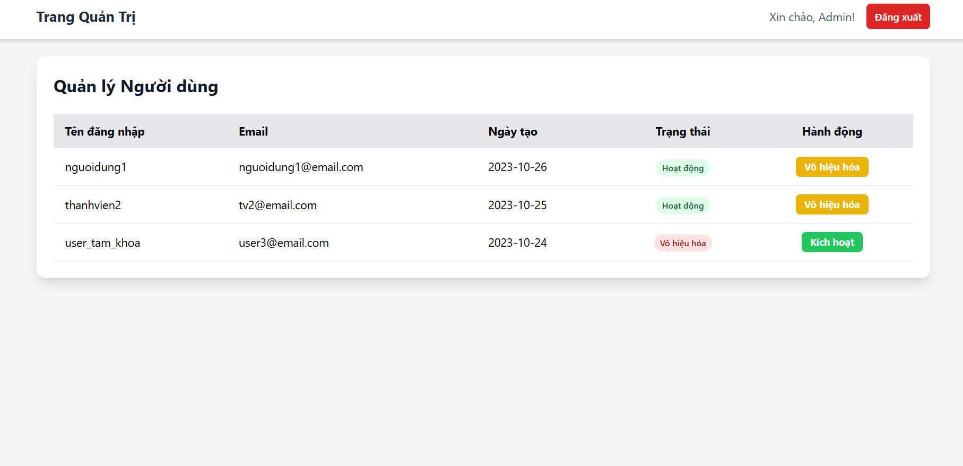
Screen | Quản lý Người dùng
Description | Cho phép Admin xem danh sách, vô hiệu hóa hoặc kích hoạt lại tài khoản người dùng.
Screen Access | Admin đăng nhập thành công. Đây là màn hình chính của trang quản trị.
Screen Content
Item | Type | Data | Description
Bảng người dùng | Data Grid | Tên đăng nhập, Email, Ngày tạo, Trạng thái, Hành động | Bảng hiển thị thông tin tóm tắt của tất cả người dùng.
Nút Vô hiệu hóa/Kích hoạt | Button |  | Nút trong cột "Hành động" để thay đổi trạng thái của một tài khoản.
Screen Actions
Action Name | Description | Success | Failure
Thay đổi trạng thái | Admin nhấn nút "Vô hiệu hóa" hoặc "Kích hoạt" trên một hàng của người dùng. | - Trạng thái tài khoản được cập nhật trong CSDL.  - Giao diện được cập nhật (text trạng thái thay đổi, nút bấm đổi thành hành động ngược lại). | Hiển thị thông báo: "Cập nhật trạng thái thất

Phần 3: Thiết kế Cơ sở dữ liệu
1. Bảng NguoiDung
Mô tả: Lưu trữ thông tin tài khoản của người dùng có thể đăng nhập và quản lý cây gia phả.
Tên cột | Kiểu dữ liệu | Ràng buộc | Diễn giải
MaNguoiDung | INT | NOT NULL, Primary Key | Khóa chính, định danh duy nhất cho mỗi người dùng.
TenDangNhap | NVARCHAR(50) | NOT NULL, UNIQUE | Tên đăng nhập của người dùng, không được trùng.
MatKhau | NVARCHAR(255) | NOT NULL | Mật khẩu của người dùng sau khi đã được mã hóa.
Email | NVARCHAR(100) | NOT NULL, UNIQUE | Email của người dùng, không được trùng.
LaQuanTri | BIT | NOT NULL | Cờ xác định tài khoản có phải là Admin hay không (1: Admin, 0: User).
TrangThaiHoatDong | BIT | NOT NULL | Trạng thái của tài khoản (1: Đang hoạt động, 0: Bị vô hiệu hóa).
2. Bảng DongHo
Mô tả: Lưu trữ thông tin về các cây gia phả khác nhau mà người dùng tạo ra.
Tên cột | Kiểu dữ liệu | Ràng buộc | Diễn giải
MaDongHo | INT | NOT NULL, Primary Key | Khóa chính, định danh duy nhất cho mỗi cây gia phả.
MaNguoiQuanLy | INT | NOT NULL, Foreign Key | Khóa ngoại, liên kết đến bảng NguoiDung để biết ai là chủ sở hữu.
TenDongHo | NVARCHAR(100) | NOT NULL | Tên của cây gia phả (ví dụ: Gia phả dòng họ Trần Lê).
NoiBatNguon | NVARCHAR(255) | NULL | Nơi bắt nguồn, quê quán của dòng họ.
TenChi | NVARCHAR(100) | NULL | Tên chi của dòng họ (nếu có).
GhiChu | TEXT | NULL | Các ghi chú, mô tả chi tiết hơn về cây gia phả.

3. Bảng ThanhVien
Mô tả: Lưu trữ thông tin chi tiết của tất cả các thành viên trong các cây gia phả.
Tên cột | Kiểu dữ liệu | Ràng buộc | Diễn giải
MaThanhVien | INT | NOT NULL, Primary Key | Khóa chính, định danh duy nhất cho mỗi thành viên.
MaDongHo | INT | NOT NULL, Foreign Key | Khóa ngoại, cho biết thành viên này thuộc cây gia phả nào.
HoVaTen | NVARCHAR(100) | NOT NULL | Họ và tên đầy đủ của thành viên.
GioiTinh | NVARCHAR(10) | NULL | Giới tính của thành viên ("Nam" hoặc "Nữ").
NgaySinh | DATE | NULL | Ngày sinh của thành viên.
NgayMat | DATE | NULL | Ngày mất của thành viên (nếu có).
NoiSinh | NVARCHAR(255) | NULL | Nơi sinh của thành viên.
AnhDaiDienURL | NVARCHAR(255) | NULL | Đường dẫn URL đến ảnh đại diện của thành viên.
TieuSu | TEXT | NULL | Tiểu sử, câu chuyện cuộc đời của thành viên.

4. Bảng HonNhan
Mô tả: Lưu trữ mối quan hệ vợ-chồng giữa các thành viên, giúp giải quyết mối quan hệ nhiều-nhiều.
Tên cột | Kiểu dữ liệu | Ràng buộc | Diễn giải
MaHonNhan | INT | NOT NULL, Primary Key | Khóa chính, định danh duy nhất cho mỗi mối quan hệ hôn nhân.
MaNguoiChong | INT | NOT NULL, Foreign Key | Khóa ngoại, liên kết đến mã người chồng trong bảng ThanhVien.
MaNguoiVo | INT | NOT NULL, Foreign Key | Khóa ngoại, liên kết đến mã người vợ trong bảng ThanhVien.
NgayBatDau | DATE | NULL | Ngày bắt đầu hôn nhân (ngày cưới).
NgayKetThuc | DATE | NULL | Ngày kết thúc hôn nhân (do ly hôn hoặc một bên qua đời).
TrangThai | ENUM | NOT NULL | Tình trạng của hôn nhân (ví dụ: ‘Độc thân’,'Đang kết hôn', 'Đã ly hôn').

5. Bảng QuanHeChaMeCon
Mô tả: Lưu trữ mối quan hệ huyết thống hoặc nuôi dưỡng, cho phép xác định cha/mẹ và con cái một cách linh hoạt.
Tên cột | Kiểu dữ liệu | Ràng buộc | Diễn giải
MaQuanHe | INT | NOT NULL, Primary Key | Khóa chính, định danh duy nhất cho mỗi mối quan hệ.
MaChaMe | INT | NOT NULL, Foreign Key | Khóa ngoại, liên kết đến MaThanhVien của người là cha hoặc mẹ.
FK MaCon | INT | NOT NULL, Foreign Key | Khóa ngoại, liên kết đến MaThanhVien của người là con.
LoaiQuanHe | ENUM | NOT NULL | Xác định bản chất của mối quan hệ (ví dụ: 'Cha ruột', 'Mẹ nuôi').
Sơ đồ ERD:
